**LEMBAR KERJA MAHASISWA**

**JERINGAN PEMBULUH**

**-------------------------------------------------------------------------------------------------------**

**KELOMPOK** : .......................................

**NAMA MAHASISWA** : .......................................

**NIM**  : ………………………...

***Petunjuk*** *:*

* Pada LKM tentang *Jaringan Pembuluh* terdapat pertanyaan-pertanyaan yang berkaitan karakteristik, jenis, fungsi ikatan pembuluh serta konstruksi 2D dan 3D jaringan pembuluh.
* Baca dan jawablah pertanyaan yang ada serta diskusikan dalam kelompok anda. Anda dapat menggunakan buku pegangan pokok anatomi tumbuhan dan sumber-sumber lain yang relevan untuk menjawab soal-soal latihan tersebut.
* Semua anggota kelompok harus bekerjasama dan aktif dalam diskusi kelompok.
* Setelah selesai dalam diskusi kelompok, masing-masing kelompok menyajikan hasilnya pada diskusi kelas.
* Hasil kerja kelompok dikumpulkan.

--------------------------------------------------------------------------------------------------------

***Petunjuk pengisian* :**

Jawablah pertanyaan-pertanyaan di bawah ini dengan menggunakan buku-buku sumber anatomi tumbuhan, internet, ataupun sumber yang lain yang relevan untuk menjawab pertanyaan-pertanyaan berikut.

---------------------------------------------------------------------------------------------------------

1. Pada tumbuhan berpembuluh, pengangkutan air dan garam mineral maupun hasil fotosintesis dilakukan menggunakan jaringan pembuluh yaitu :

*Jawab* :

1. ………………………………………………………………………………………
2. ………………………………………………………………………………………
3. Jelaskan perbedaan jaringan pembuluh primer dan jaringan pembuluh sekunder.

***Jawab*** :

***Jaringan pembuluh primer*** :

………………………………………………………………………………………… ……………………………………………………………………………………………………………………………………………………………………………………

***Jaringan pembuluh sekunder :***……………………………………………………….

...........................................................................................................................................................................................................................................................................

1. Apa yang dimaksud dengan lingkaran tahun ?

***Jawab*** :

……………………………………………………………………………………………………………………………………………………………………………………………………………………………………………………………………………...

1. Lengkapi tabel berikut !

Tabel 1. Jenis xilem berdasarkan fungsi dan bentuknya.

| **No** | **Jenis sel** | **Karakteristik** | **Fungsi** |
| --- | --- | --- | --- |
| 1 | Unsur trakeal | - …………………………………………  - …………………………………………  - …………………………………………  - …………………………………………  - ………………………………………… | …………………………  …………………………  …………………………  …………………………  …………………………  ………………………… |
| 1. Trakeid | * …………………………………………………………………………………… * …………………………………………………………………………………… |
| 1. Trakea (Pembuluh kayu | * …………………………………………………………………………………… * …………………………………………………………………………………… * ……………………………………………………………………………………………………………………………… * ……………………………………………………………………………………. * ………………………………………… |
| 2. | serat | * …………………………………………………………………………………… * …………………………………………………………………………………… | Penyokong dan kadang-kadang tempat penyimpanan zat cadangan makanan |
|  | 1. Serat trakeid | * …………………………………………………………………………………… * ………………………………………………………………………………………………………………………………………………………………………… * …………………………………………………………………………………… |  |
|  | 1. Serat libriform | * ………………………………………………………………………………………………………………………………………………………………………… * ……………………………………………………………………………………………………………………………… * ……………………………………………………………………………………. |  |
|  | 1. Sel parenkim | * …………………………………………………………………………………… * …………………………………………………………………………………… * ………………………………………………………………………………………………………………………………………………………………………… | ………………………………………………………………………………………………………… |

1. 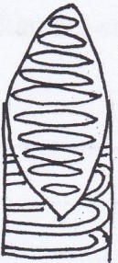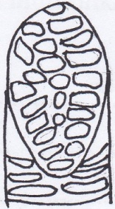Sebutkan jenis papan berlubang pada komponen trakea berikut, serta bagaimana karakteristiknya !

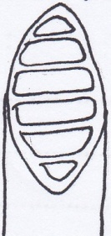

1. …………………….. b. ………………………. c. ………………………

……………………. ………………………. ………………………

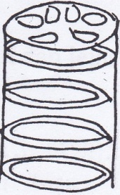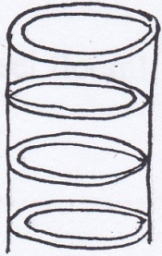

1. …………………….. e. ………………………….

……………………. ………………………….

Berdasarkan gambar tersebut apa perbedaan karakteristik yang dimiliki setiap unsur trakeal tersebut ?

Jawab : ………………………………………………………………………………….

…………………………………………………………………………………………..

…………………………………………………………………………………………..

…………………………………………………………………………………………..

1. Sebutkan dan jelaskan bentuk-bentuk penebalan dinding sel pada unsur trakeal!

***Jawab*** :

1. ………………………………………………………………………………………………………………………………………………………………………………………………
2. ………………………………………………………………………………………………………………………………………………………………………………………………
3. ………………………………………………………………………………………………………………………………………………………………………………………………
4. ………………………………………………………………………………………………………………………………………………………………………………………………
5. Jelaskan peran kambium pembuluh dalam pembentukan xilem dan floem! bagaimana peran pembelahan proliferatif dan multiplikatif dalam pembentukan sel-sel batang.

***Jawab*** :

............................................................................................................................................................................................................................................................................................................................................................................................................................................................................................................................................................................................................................................................................................................................................................................................................................................................................................................................................................................................

1. C:\Users\Ermayanti-pc\Pictures\2015-03-26\2015-03-26 21-59-17_0019.jpgPerhatikan gembar berikut dan berilah keterangan pada gambar tersebut.

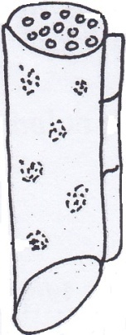

2……………………

3…………………….

4…………………….

1……………………………….

a………………….... b……………………… c…………………………

1. Carilah contoh gambar 2D dan 3D ikatan pembuluh pada batang dikotil, yang memperlihatkan bagian-bagian xilem, floem, sel penyangga termasuk trakeid, trakea, dan bagian-bagian lainnya. Presentasikan gambarmu di depan kelas !

*“Selamat bekerja“*